

МIНIСТЕРСТВО ОСВIТИ І НАУКИ УКРАЇНИ

НАЦІОНАЛЬНИЙ ТЕХНІЧНИЙ УНІВЕРСИТЕТ УКРАЇНИ

“КИЇВСЬКИЙ ПОЛІТЕХНІЧНИЙ ІНСТИТУТ”

Факультет прикладної математики

Кафедра програмного забезпечення комп’ютерних систем

**Лабораторна робота №1**

з дисципліни “ Технологія розроблення програмного забезпечення. Професійна практика програмної інженерії. ”

тема “Розгалуження потоку виконання команд програми мовою Java на прикладі обраної предметної області.”

|  |  |  |
| --- | --- | --- |
| Виконав  студент III курсу  групи КП-51  Романюк Сергій Олександрович  (*прізвище, ім’я, по батькові*) |  | Перевірив  “____” “____________” 2018  р.  викладач  Цуркан Василь Васильович  (*прізвище, ім’я, по батькові*) |

Київ–2018

**Мета**

Реалізувати розгалуження потоку виконання команд програми мовою Java на прикладі обраної предметної області.

**Завдання**

1. Програмно реалізувати процеси вибору мовою Java.
2. Обрати та описати процеси вибору на прикладі обраної предметної області (обсяг 0,5-1 с.).
3. Побудувати та описати логічну модель динамічної структури програми за допомогою діаграми діяльності в нотації UML.
4. Програмно реалізувати логічну модель динамічної структури програми за допомогою операторів if та switch.
5. Програмно реалізувати циклічний процес мовою Java.
6. Обрати та описати циклічний процес на прикладі обраної предметної області (обсяг 0,5-1 с.).
7. Побудувати та описати логічну модель динамічної структури програми за допомогою діаграми діяльності в нотації UML.
8. Програмно реалізувати логічну модель динамічної структури програми за допомогою операторів for, while, та do while.

**Тексти коду програм**

Повний код програми, яка охоплює всі пункти, описані у постановці завдання, наведений за даним посиланням:

<https://github.com/Tayum/di0d/tree/master/courses/sdt/labs/lab1>

*(GitHub репозиторій)*

**Опис створених процесів на прикладі обраної предметної області**

**Предметна область**:

*Об’єкт*: Підприємство;  
*Предмет*: ПЗ для контролю процесу виконання роботи;  
*Мета*: оптимізувати взаємодію між робітниками на підприємстві.

**Процеси вибору**:

* *if*

Робота оператора розгалуження if продемонстрована в цій програмі у якості перевірки, чи вдалося встановити зв’язок з базою даних на початку запуску програми чи ні. Програма може працювати тільки якщо існує встановлений зв’язок з базою даних. Так, якщо підключення до бази даних пройшло успішно, програма виконує подальші інструкції, якщо ж зв’язок не вдалося встановити, то програма виводить повідомлення про помилку.

* *switch*

Робота оператора розгалуження switch продемонстрована в цій програмі у якості перевірки ролі користувача, який наразі працює з програмою, для визначення, яке меню має бути виведене для користувача. Так, якщо роль користувача – технолог, програма виводить меню для технолога, якщо роль користувача – майстер, - виводить меню для майстра. Якщо ж користувач не зайшов ні як технолог, ні як майстер, програма виводить меню ауторизації.

**Циклічний процес**:

* *for*

Робота оператора циклу for продемонстрована в цій програмі у якості виведення усіх наявних пунктів меню. Так, у кожній ітерації циклу виводиться один з пунктів меню, починаючи з першого, і закінчуючи останнім. Коли усі пункти меню виведені, спрацьовує критерій зупинки циклу, і здійснюється вихід з циклу.

* *while*

Робота оператора циклу for продемонстрована в цій програмі у якості створення т. наз. “вічного” циклу (циклу, у якому критерій зупинки ніколи не спрацює). У середині цього циклу розміщена основна логіка взаємодії з програмою. У програмі наявне меню; при виборі певного з пунктів цього меню, відбувається обробка вибраного пункту, виконується певний алгоритм, закріплений за цим пунктом меню, і дається повторна змога обрати певний пункт меню.

* *do while*

Робота оператора циклу for продемонстрована в цій програмі у якості аналізу нажатої користувачем клавіши при виборі певного пункту меню. Так, користувачу пропонується вибрати певний пункт меню з наведених пунктів; якщо він вводить (вибирає) некоректний (неіснуючий) пункт меню, пропонується повторно зробити вибір, поки не буде вибрано коректний пункт меню.

**Логічні моделі динамічної структури програми**

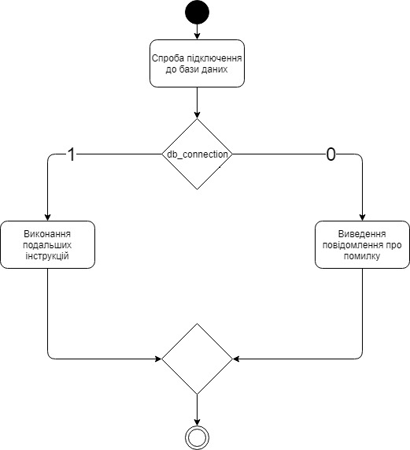

*Рис. 1. Логічна модель оператора розгалуження* ***if****.*

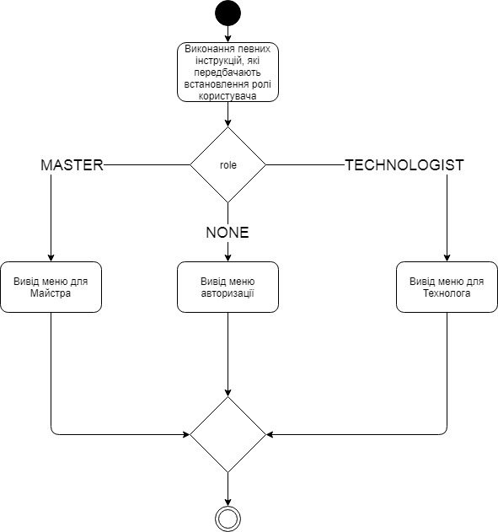

*Рис. 2. Логічна модель оператора розгалуження* ***switch****.*

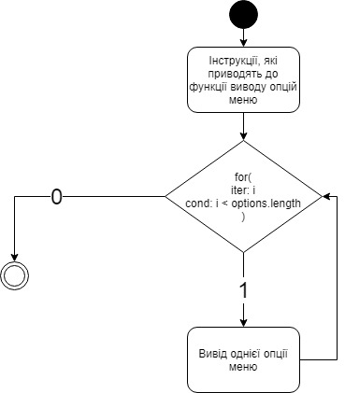

*Рис. 3. Логічна модель оператора циклу* ***for****.*

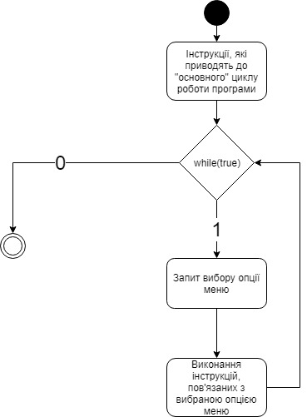

*Рис. 4. Логічна модель оператора циклу* ***while****.*

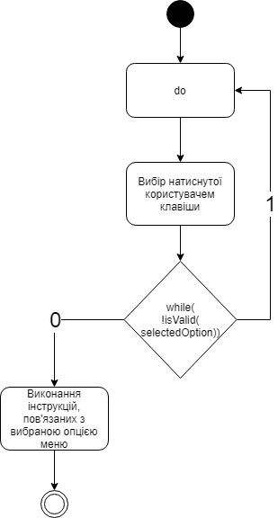

*Рис. 5. Логічна модель оператора циклу* ***do******while****.*

**Висновок**

Виконавши дану лабораторну роботу, я ознайомився з розгалуженням потоку виконання команд та циклічними процесами у мові Java і створив приклади наведених процесів на прикладі обраної предметної області.